1. JavaScript的语法规范

--JavaScript有三种书写格式，分别是“行内式”、“页內式”、“外链式”

--行内式：

--格式：<buttom onclick=”alter(‘ 今天天气很好！’);”>今天天气很好！</buttom>

--页內式：

--格式：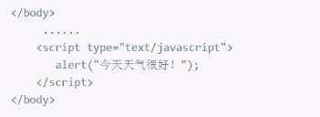

--注意点：

--页內式的JavaScript代码是写在标签内的

--<script></script>标签中的js代码一般写在文档的尾部

--网页是从上至下加载，而js代码通常是给标签添加交互（操作元素），所以需要先加载HTML，否则如果执行js代码时HTML还未被加载，那么js代码将无法添加交互（操作元素）

--HTML页面中出现<script>标签后，就会让页面暂停，等待脚本的解析和执行。无论当前脚本是内嵌式还是外链式，页面的下载和渲染都必须停下来，等待脚本的执行完成才能继续。所以，如果把js代码写在head标签中，那么js代码执行完毕之前，后续网页无法被加载。

--外链式：

--格式：<script type=”text/javascript” src=”01-书写格式.js”></script>

--注意点：

--外链式的script代码块中不能编写js代码，即便写了也不会执行

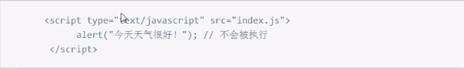

--由于每次加载外链式的js文件都会发送一次请求，这样非常消耗性能。所以在企业开发中，推荐将多个js文件打包成为一个js文件，以提升网页的性能和加载速度